ПРЕСС-РЕЛИЗ

Как отказаться от земельного участка

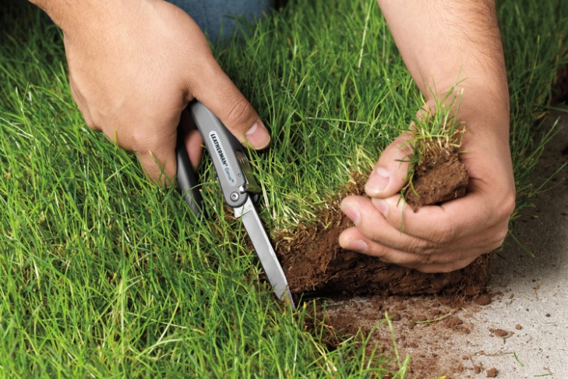
Красноярск 19 июня 2018 года - Не часто, но случается так, что принадлежащий гражданину земельный участок становится обузой из-за отсутствия возможности его продажи и расходов в виде налога. Такая ситуация может сложиться из-за удаленности участка, качественных показателей почвы и других причин.
В таких обстоятельствах государство предусмотрело возможность отказа от права собственности на земельный участок.
Для отказа от права собственности достаточно подать заявление о регистрации прекращения прав, ограничений (обременений) в офис приема и выдачи документов Кадастровой палаты или МФЦ, либо посредством портала Росреестра www.rosreestr.ru. При обращении понадобится документ, удостоверяющий личность и документ, подтверждающий наличие прав на земельный участок.
Следует отметить, что за регистрацию прекращения прав госпошлина не взимается.
При этом необходимо иметь ввиду, что собственник земельного участка не сможет отказаться от права на участок, если на нем расположен принадлежащий ему объект недвижимости.

Контакты для СМИ
Елена Нацибулина
+7 391 228-66-70 (доб. 2224)
Владислав Чередов
+7 391 228-66-70 (доб. 2433)

press@24.kadastr.ru

Филиал ФГБУ «ФКП Росреестра» по Красноярскому краю
660018, Красноярск, а/я 2452

